C Un 5 less 2
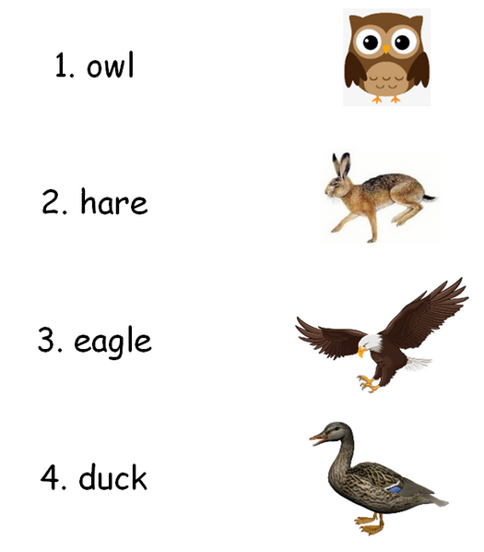
(άουλ)

(χέαρ)

(ιγκλ)

(ντακ)

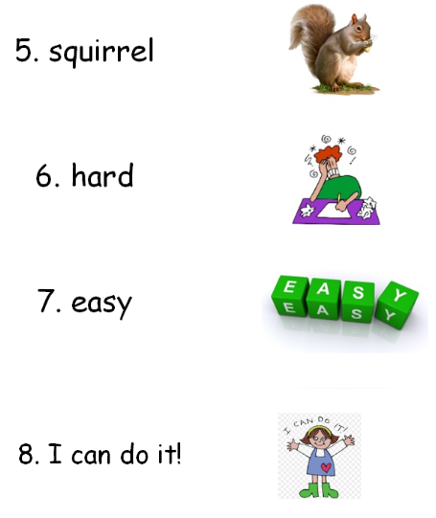
(σκου-ίρελ)

(χαρντ) =δύσκολος

(ίζι)= εύκολος

(άι κεν ντου ιτ)= μπορώ να το κάνω
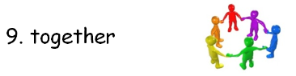 (του-γκέδερ)= μαζί

